Военно-патриотическое движение «Школа безопасности» в новой Москве
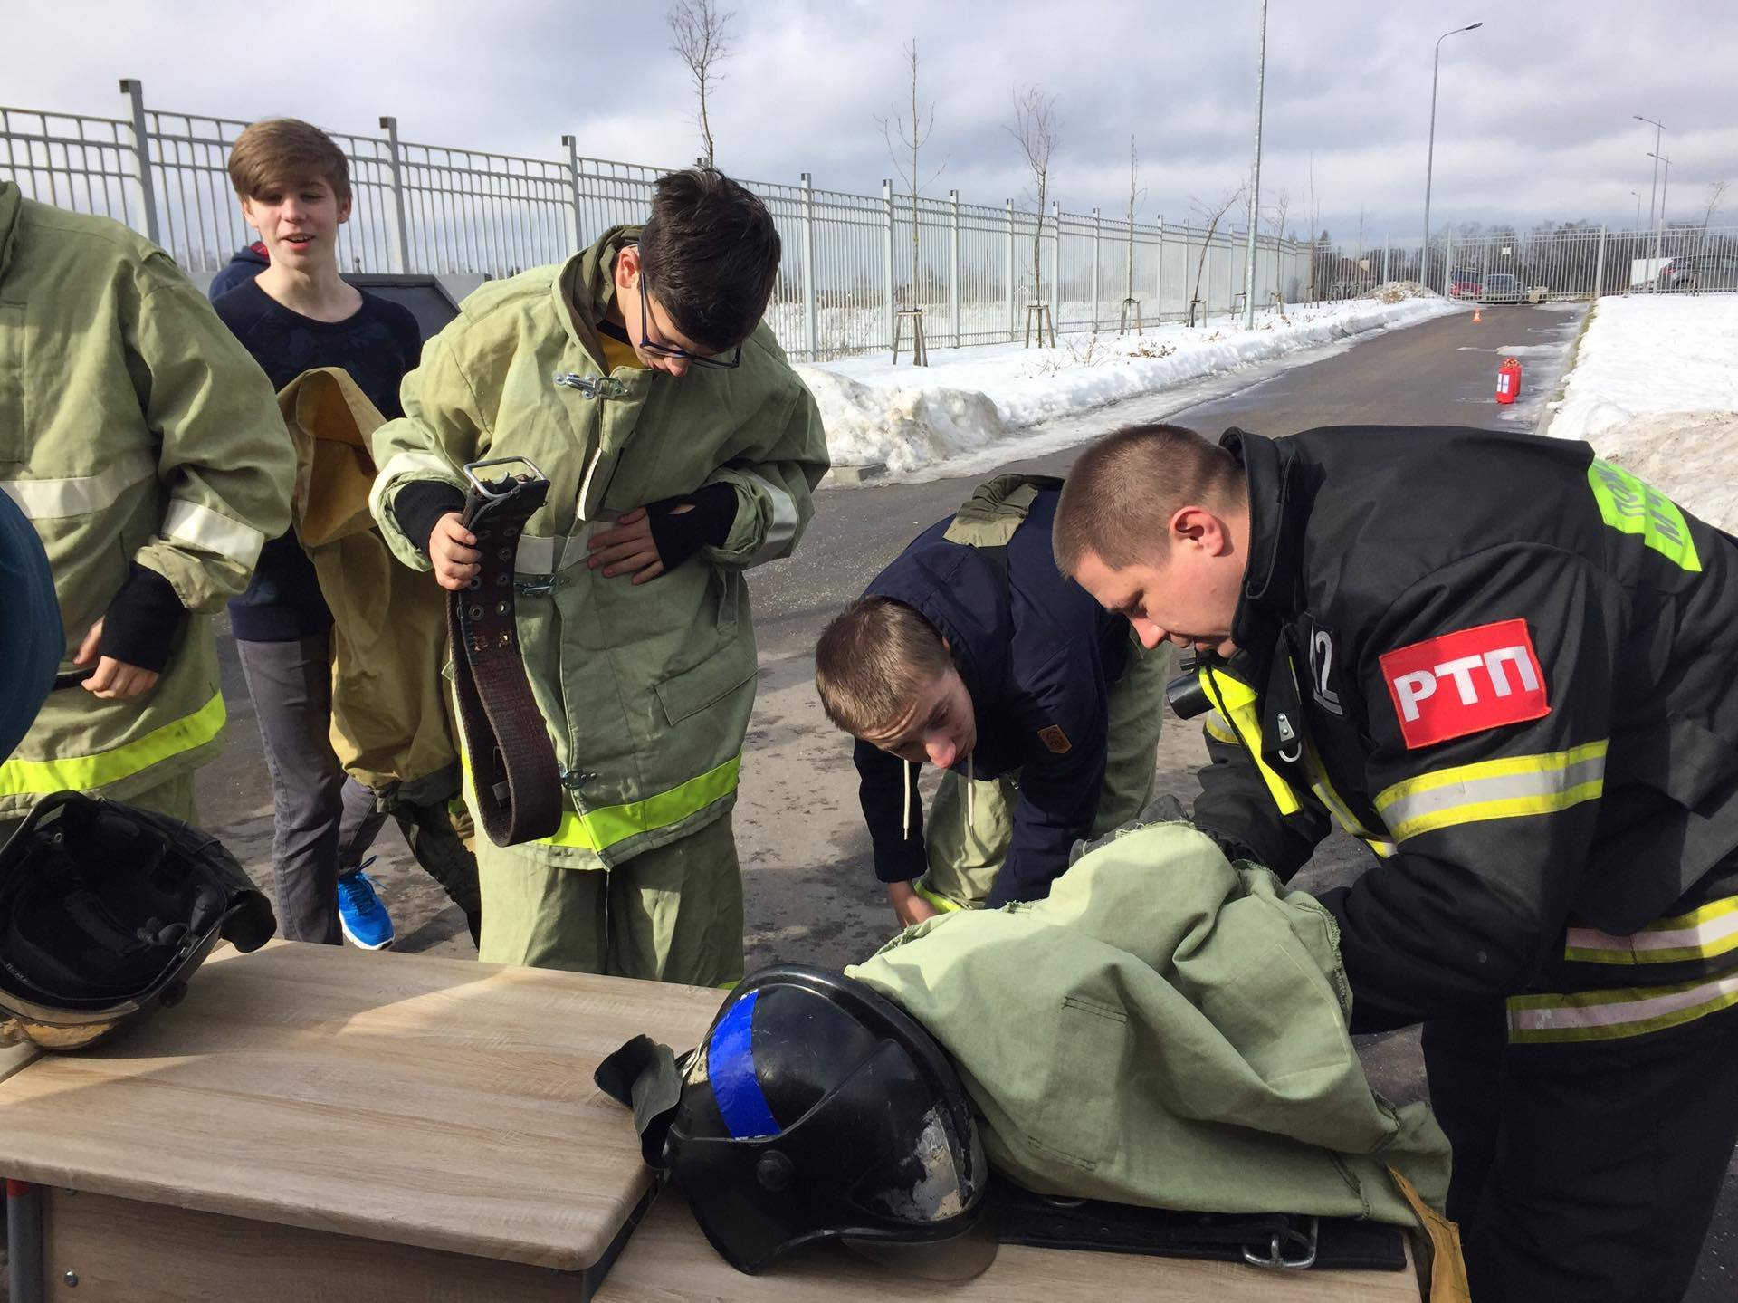
В рамках Года Гражданской обороны и 80-летия со дня образования пожарно-прикладного спорта в новой Москве на территории Школы №1392, В Ватутинках, Десеновского поселения в минувшие выходные состоялся военно-патриотический праздник «Молодежный щит России» и «Школа безопасности» среди школьников.
В этот раз на старт вышли восемь команд из образовательных учреждений.
Со вступительным словом обратился к участникам глава администрации поселения Десесновское Георгий Иванович Князев, он поздравил школьников со спортивным праздником, поблагодарил за участие и пожелал удачи в прохождении этапов соревнований.
По программе мероприятия «Школа безопасности» пожарные и спасатели новой Москвы познакомили участников с мужественной профессией пожарного, показали пожарно-спасательную технику и спасательное оборудование, для спасения людей на водах.
Спасатели МГПСС «Троицкая» продемонстрировали школьникам элементы спасения на воде, водолазное снаряжение и многое другое, ведь эта тематика очень актуальна в весенний период.
В ходе соревнования участники предстояло пройти несколько этапов, среди которых правильное пользование огнетушителем, эвакуация пострадавшего, оказанию первой помощи, пожарная эстафета. Также школьникам предстояло пройти полосу препятствий.
В рамках «Молодежного щита России» учащиеся принимали активное участие в таких этапах как: «Стрельба из пневматических винтовок», «Метание гранаты на точность», «Разборка и сборка автомата АК-74», «Стрелковый коридор», организаторами выступили региональная общественная организация «Гвардия».
Во время спортивного мероприятия работала экспозиция оборудования МЧС России и оружия времен Великой Отечественной войны.
«Подобные соревнования помогают детям быть сильными, ловкими, смелыми, вырабатывают умение не только самим противостоять трудностям, выживать в сложных ситуациях, но и оказывать помощь тем, кто в ней нуждается, воспитывают чувство поддержки и товарищества. Мы надеемся, что многие из ребят предпочтут для себя благородную, ответственную, серьезную работу в рядах МЧС России», отметил начальник Управления про ТиНАО ГУ МЧС России по г. Москве Сергей Мусаелян.
По итогам соревнований победила команда из первого корпуса - 8 Б класс. Мы поздравляем победителей, и желаем в дальнейшем только побед!
«Детско-юношеские соревнования «Школа безопасности» проводятся в рамках программы патриотического воспитания подрастающего поколения. Главная цель соревнований - всесторонняя проверка готовности учащихся общеобразовательных учреждений к проведению мероприятий по обеспечению личной безопасности и безопасности, окружающих в чрезвычайных ситуациях», отметил заместитель председателя РОО МПО «Гвардия» Андрей Старых.
В завершении участников ждала вкусная полевая каша и горячий чай, приготовленная казаками из поселения Щаповское.

